熠格托管
作业答疑

托管中心：苏州 盛泽校区
学生姓名 | 年级 | 答疑日期 | 答疑时间
严淳雅 | 初二 | 2026.5.5 | 15：00-16：20
重点答疑科目 | 答疑教师 | 班主任 | 教学校长（签字）
物理 | 袁嘉诚 | 万晓忆

答疑过程
家庭作业完成记录
- 液体压强
- 液体压强产生的原因：液体受重力作用且具有流动性。
- 液体压强的测量：使用压强计。
- 液体压强的规律：(1)液体对容器底和侧壁都有压强，液体内部向各个方向都有压强；(2)在同一深度，液体向各个方向的压强都相等；(3)液体的压强随深度的增加而增大；(4)相同高度，不同液体的压强与液体的密度有关。
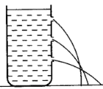
- 液体压强公式：。其中，是液体密度，单位是；；是液体内部某位置到液面的高度。
注意：液体的压强只与液体的密度和液体的深度有关，而与液体的质量、体积、重力、容器的底面积、容器形状均无关。
- 连通器：
- 定义：上端开口，下部相连通的容器。
- 原理：连通器里装同一种液体且液体不流动时，各容器的液面保持相平。
- 连通器的应用：茶壶、锅炉水位计、乳牛自动喂水器、船闸等都是根据连通器的原理来工作的。

错题整理
考点01：液体压强的概念和特点
【典例精讲】（2023春•朝阳区校级期中）学生在观察某次演示实验时，看到了如图所示的情景，用细线吊着一个长方体铁块，铁块从下表面与液面刚刚接触开始，缓慢下放至图中虚线位置，此过程铁块下表面始终与液面平行，在图中能大致反映铁块下降过程中，容器底部所受液体压强p与铁块下表面浸入液体深度h关系的图像是（ ）（液体始终未从杯中溢出）
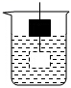
A．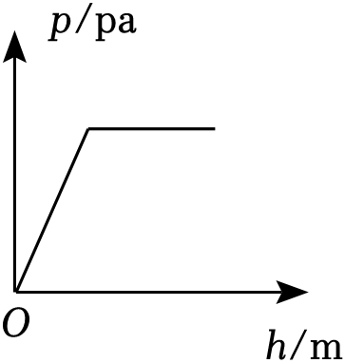 B．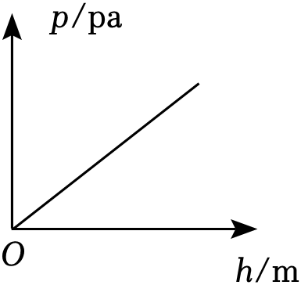
C．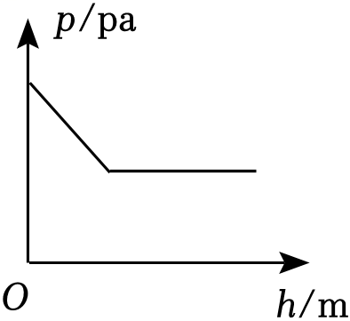 D．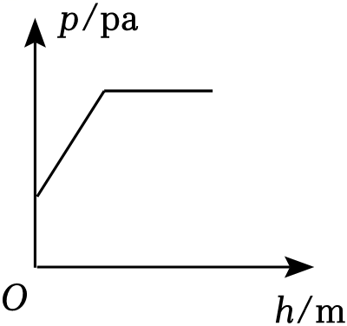
考点02：液体压强的比较大小
【典例精讲】（2023春•渝北区校级月考）密闭的容器中装有一定量的水，静置在水平桌面上（如图甲所示），若把该容器倒放在水平桌面上（如图乙所示），那么水对容器底的压强将 ，容器对水平桌面的压强将 ，水对容器底的压力将 ，容器对水平桌面的压力将 。（均选填“变大”“变小”或“不变”）
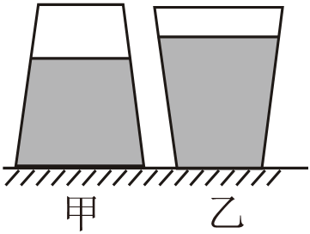
考点03：探究液体内部的压强
【典例精讲】（2023•怀化三模）小明想探究影响液体内部压强的因素。如图所示，水平桌面上有一个调好的微小压强计和装有不同种液体的甲、乙两个圆柱形容器。他将压强计探头放入甲容器的液体内A点，压强计U形管两侧液面高度差为h₁；将压强计探头放入乙容器的液体内B点，压强计U形管两侧液面高度差为h₂；h₁＞h₂，两容器内液面相平。下列说法正确的是（ ）
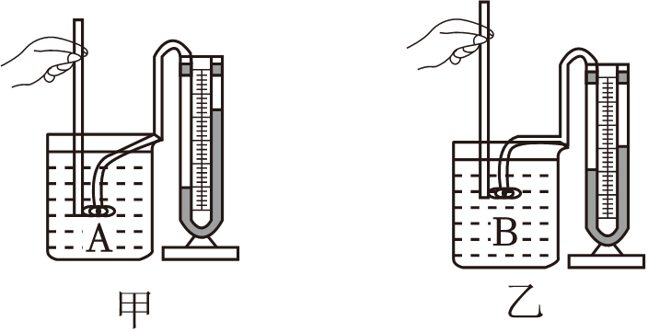
A．液体内A点的深度小于液体内B点的深度
B．此实验现象说明液体内部压强与液体密度有关
C．液体内A点的压强一定大于液体内B点的压强
D．甲容器中液体的密度一定大于乙容器中液体的密度
考点04：液体压强的计算以及公式的应用
【典例精讲】（2023春•定西期末）将一瓶未装满的矿泉水先正立放置在水平桌面上，再倒立放置，如图所示，则正立放置时水对瓶底的压强是 Pa；若瓶中的水受到的重力为G，倒立时水对瓶盖的压力为F，则F G（选填“＞”、“＝”或“＜”）。（ρ_{水}＝1×10³kg/m³，g取10N/kg）
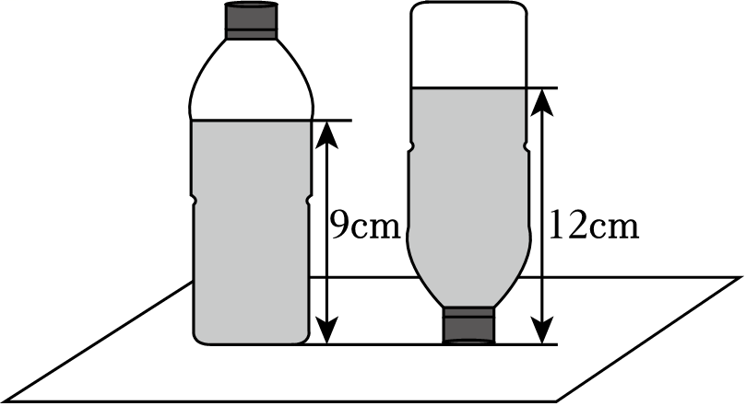
考点05：连通器原理
【典例精讲】（2023秋•闵行区期末）下列实例中，主要应用连通器原理工作的是（ ）
A．液位计 B．离心式水泵
C．注射器 D．滑雪板
考点06：利用平衡法求液体密度
【典例精讲】（2023春•碑林区校级月考）某实验小组用如图所示的实验装置来测量液体的密度。将一个带有阀门的三通U形管倒置在两个装有液体的容器中，用抽气机对U形管向外抽气，再关闭阀门K。已知左边液体的密度为ρ₁，左右两边液柱高度分别为h₁、h₂，设右边液体密度为ρ₂，则下列说法正确的是（ ）
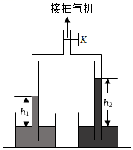
A．实验中必须将U形管内抽成真空
B．若将U形管倾斜，左右两边液柱高度差不会改变
C．右边液体的密度ρ₂＝ρ₁
D．两侧液体密度大小关系为：ρ₁＜ρ₂
错题举一反三
【变式训练1-1】（2023春•新市区校级月考）如图，容器中间用隔板分成左右两部分。隔板下部有一个圆孔用薄橡皮膜封闭。小明用此容器来做“探究液体压强与哪些因素有关”的实验。则下列现象中符合事实的是（ ）
A．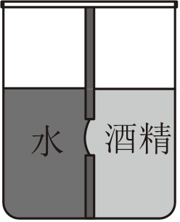 B．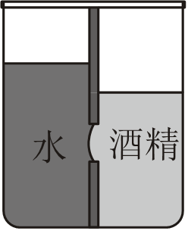
C．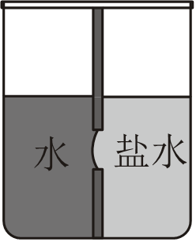 D．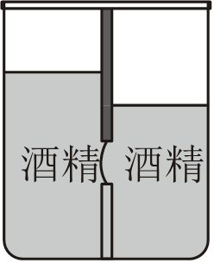
【变式训练1-2】（2023春•启东市校级月考）在装满水的杯子中放入一木块，则水对杯底产生的压强将 （填“变大”、“变小”或“不变”），杯对桌面的压力将 。（填“变大”、“变小”或“不变”）
【变式训练1-3】（2023春•白云区期末）一个空的塑料药瓶，瓶口扎上橡皮膜，竖直浸入水中，第一次瓶口朝上，第二次瓶口朝下，这两次药瓶在水里的位置相同（如图），则第一次橡皮膜向 ，第二次橡皮膜向 （前两空均选填“内凹”或“外凸”），且第二次橡皮膜形变程度更 （选填“大”或“小”）。
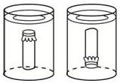
【变式训练2-1】（2023春•顺庆区校级月考）一个未装满水的密闭杯子，先正立放在水平桌面上，如图甲所示，然后再反过来倒立在水平桌面上，如图乙所示，两次放置时，图甲中水对杯底的压力和压强分别为F_{甲}和p_{甲}，图乙中水对杯底的压力和压强分别为F_{乙}和p_{乙}，下列判断正确的是（ ）
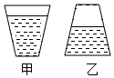
A．p_{甲}＞p_{乙}、F_{甲}＜F_{乙} B．p_{甲}＝＜p_{乙}、F_{甲}＞F_{乙}
C．p_{甲}＝p_{乙}、F_{甲}＜F_{乙} D．p_{甲}＝＞p_{乙}、F_{甲}＝F_{乙}
【变式训练2-2】（2023春•江津区月考）关于如图液体中以a、b、c三点压强的说法正确的是（ρ_{盐水}＝1.03×10³kg/m³）（ ）
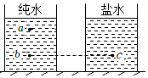
A．a点向下压强比向上压强大
B．a、b两点的压强相等
C．c点压强比b点压强大
D．b、c两点的压强相等
【变式训练2-3】（2023春•青羊区校级期中）如图甲所示，装满水的密闭容器置于水平桌面上，此时水对容器底部的压强为p₁、水对容器底部的压力为F₁；把容器倒置过来，如图乙所示，此时水对容器底部的压强为p₂、水对容器底部的压力为F₂，p₁ p₂，F₁ F₂。（均选填“＞”、“＜”或“＝”）
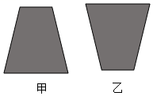
【变式训练3-1】（2023•台山市一模）如图所示是用压强计“研究液体内部的压强”的实验装置。压强计上的U形管 （填“属于”或“不属于”）连通器；如图乙所示，保持金属盒在此深度不变，转动金属盒的方向，U形管两侧水面的高度差 ；比较图中的 两图，可以得到液体的压强与液体的深度有关。比较图中的丙、丁两图，可以得液体的压强与 有关。
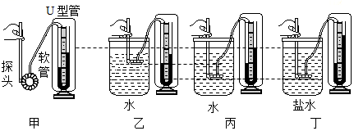
【变式训练3-2】（2023春•宽城区期末）如图所示，将压强计的金属盒放在水中某一深度处，U形管两侧液面出现高度差。为了使液面的高度差减小，下列操作可行的是（ ）
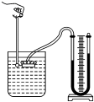
A．将金属盒向下移动
B．将金属盒的橡皮膜转向垂直纸面向外的方向
C．在水中加入食盐
D．用针筒从烧杯内吸走部分水
【变式训练3-3】（2023•海淀区校级模拟）在探究“影响液体内部压强大小的因素”实验中：
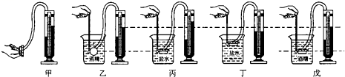
（1）如图甲，用手按压强计的橡皮膜，U形管内水面出现高度差；将橡皮膜放入酒精中，U形管内水面也出现高度差，这说明液体内部有压强。这种研究问题的方法是 法。
（2）比较乙、丙两个实验可知，液体内部压强与液体的 有关；比较 两个实验可知，液体内部压强与液体的深度有关。
【变式训练4-1】（2023春•岱岳区期中）取一根横截面积为1cm²的轻质薄壁直筒塑料管，在底部扎上橡皮膜后，向管内倒入10g水，使它竖直静止于某液体中，如图所示，观察到橡皮膜恰好变平时，管外液面比管内液面高2cm。下列结论中（ ）
①管内水对底部橡皮膜的压力大小为0.12N
②管外液体对底部橡皮膜产生的压强大小为1000Pa
③管外液体密度约为0.83×10³kg/m³
④若将塑料管上提少许，则橡皮膜会向下凸
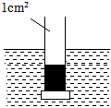
A．只有③④正确 B．只有②③正确
C．只有①④正确 D．只有②③④正确
【变式训练4-2】（2023春•宾阳县期中）底面积不同的薄壁圆柱形容器内分别盛有液体甲和乙，如图所示，此时甲液体对容器底部的压强小于乙液体对容器底部的压强。将完全相同的金属球浸没在两容器液体中，两容器均无液体溢出，则下列判断正确的是（ ）
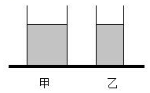
A．甲液体的密度一定大于乙液体的密度
B．甲液体的质量一定大于乙液体的质量
C．甲液体对容器底部的压强一定大于乙液体对容器底部的压强
D．甲液体对容器底部的压强一定小于乙液体对容器底部的压强
【变式训练4-3】（2023春•雁塔区校级月考）如图所示，盛有水的容器静止在水平桌面上。容器重1N，容器中的水重7N，顶部和底部的面积均为100cm²，顶部到底部的高度h₂＝6cm，侧壁上有一开口弯管，弯管内的水面高度h₁＝8cm；水的密度为1.0×10³kg/m³，g取10N/kg。水对容器顶部的压强为 Pa，水对容器底部的压力为 N，容器对桌面的压强为 Pa。
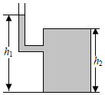
【变式训练5-1】（2023春•商南县期末）茶壶是根据 原理工作的。如图所示，当壶内盛满水，水面可到达图中位置 （选填“A”或“B”）
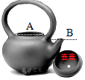
【变式训练5-2】（2023秋•北流市期末）在如图所示的装置中，利用连通器原理工作的是（ ）
A．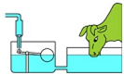牲畜自动饮水机 B．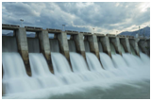拦河大坝
C．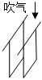往下吹气两张纸合拢 D．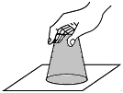覆杯实验
【变式训练5-3】（2023•锦江区校级开学）我国三峡工程是举世瞩目的跨世纪工程，三峡大坝上、下游水位差最高可达113m。如图所示是三峡船闸的简易示意图，船闸工作过程应用了连通器原理，某船从上游经过船闸驶往下游，请仔细观察图片，此时 构成了一个连通器（填“A与B”“B与C”、“A与C”）。上、下游最大的压强差可以达到 Pa。（ρ_{水}＝10³kg/m³）
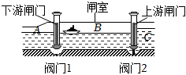
【变式训练6-1】（2023•文峰区二模）如图所示，U形管中左边装水右边装某种油，当液体不流动时，相关参数如图所示，则下列有关叙述中正确的有（ ）
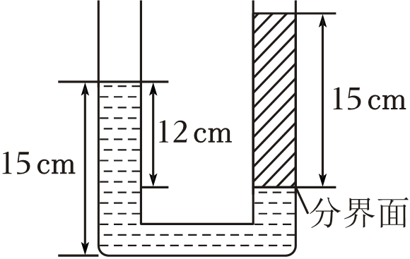
A．该U形管不属于连通器
B．该油的密度为0.8×10³kg/m³
C．将右边试管内倒出3cm的油可以使左右液面相平
D．向左边试管内加入一部分水，当液体不流动时可能使左右液面相平
【变式训练6-2】（2023•安徽模拟）将两端开口的玻璃筒下端扎上橡皮薄膜密封，竖直插入盛有水的烧杯中，橡皮薄膜向上凹进，向玻璃筒内缓慢注入某种液体，如图所示，当橡皮薄膜变平时，测得橡皮薄膜在水中的深度为h_{水}，筒内液体的深度为h_{液}，水的密度用ρ_{水}表示，不计橡皮膜重力，则筒内液体密度表达式ρ_{液}＝ 。
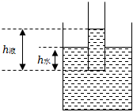
错题过关
1．（2023秋•长宁区期末）下列实例中，利用连通器原理工作的是（ ）
A．注射器 B．吸尘器 C．抽水机 D．船闸
2．（2023春•碑林区校级月考）如图所示，质量和底面积相同且厚度忽略不计的三个容器，分别装有质量和深度均相等的甲、乙、丙三种不同液体，放在水平桌面上。下列说法正确的是（ ）
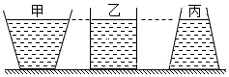
A．甲容器对桌面的压力最大
B．三容器对桌面的压强大小相等
C．三容器底部所受液体的压力乙最大
D．三容器底部受到液体的压强甲最大
3．（2023春•温江区校级期中）如图所示，两个完全相同的容器里，分别盛有质量相同的水和酒精（ρ_{水}＞ρ_{酒精}），A、B是两容器液体中离容器底相同高度的两点，则下列说法正确的是（ ）
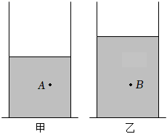
A．甲容器中装的是酒精，乙容器中装的是水
B．A、B两点的压强相等
C．A点压强小于B点压强
D．两容器中液体对容器底部的压强p_{甲}＞p_{乙}
4．（2023秋•松江区期末）如图所示，两个相同的轻质薄壁圆柱形容器置于水平桌面上，分别盛有质量相等的甲、乙两种液体，A、B两实心物块分别浸没在两容器的液体中。此时两容器对水平桌面的压强相等，且液体对容器底部的压强也相等，则关于两物块的体积V_{A}、V_{B}与密度ρ_{A}、ρ_{B}，下列判断正确的是（ ）
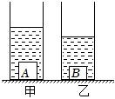
A．V_{A}＜V_{B}，ρ_{A}＜ρ_{B} B．V_{A}＜V_{B}，ρ_{A}＞ρ_{B}
C．V_{A}＞V_{B}，ρ_{A}＜ρ_{B} D．V_{A}＞V_{B}，ρ_{A}＞ρ_{B}
5．（2023春•新市区校级月考）装有水的玻璃试管斜放在水平桌面上。玻璃管内水柱的长度和高度如图所示。则此时水对玻璃管底部的压强为（ ）
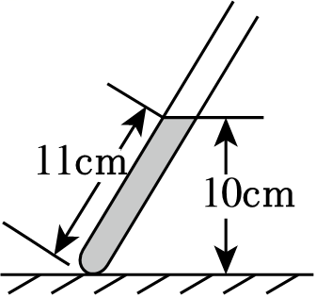
A．1.0×10³Pa B．1.0×10⁵Pa C．1.1×10³Pa D．1.1×10⁵Pa
6．（2023春•江汉区月考）根据图示实验情景，已知两烧杯中液面相平，ρ_{盐水}＝1.2×10³kg/m³，烧杯底面积S＝100cm²。以下说法正确的是（ ）
①m_{A}＝660g；
②ρ_{A}＝2.5×10³kg/m³；
③左图中A浸没水中后（未触底）烧杯底所受水的压强与A没浸入时相比增加了300Pa；
④左右两图中烧杯底上表面受到的压力之差等于0.6N
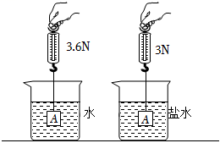
A．只有①和③ B．只有②和④ C．只有②和③ D．只有①和④
7．（2023秋•邵阳期末）如图甲所示，某薄壁容器的底面积为100cm²，容器足够高，容器底部连接一轻质细杆，细杆长为10cm，细杆上连接着一个有一定体积的杯子，向容器里面倒入一定量的水，加水过程中杯子对细杆的作用力随加水质量的变化关系如图乙所示，杯子的质量为 1.2 kg，当加入1kg水时，水对容器底的压强为 1.0×10³ Pa，杯子的密度为 4×10³ kg/m³。（g取10N/kg）
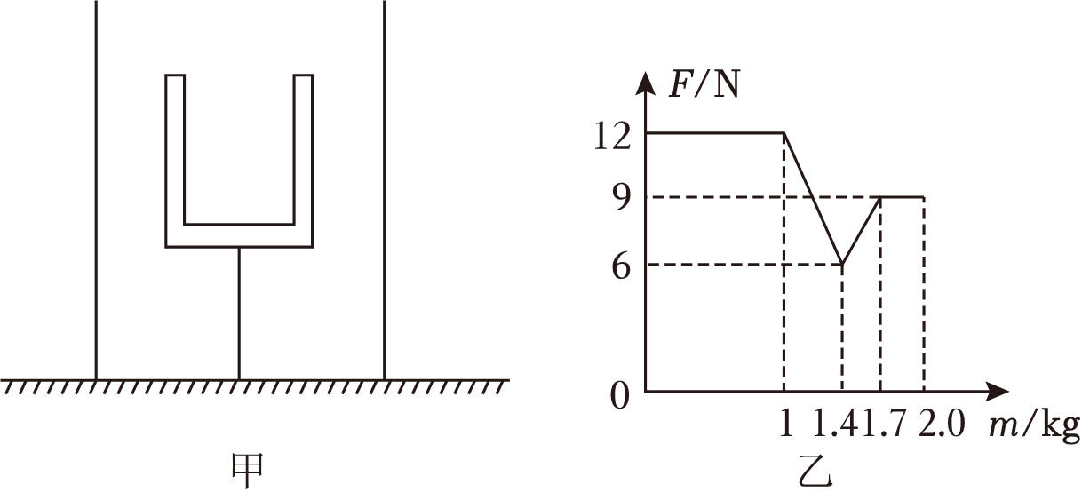
8．（2023秋•闵行区期末）在“探究液体内部的压强与哪些因素有关”的实验中，通过观察U形管两边液面 来比较液体内部的压强大小。如图所示是“验证阿基米德原理”的实验，由（a）与（b）计算（F₁﹣F₂）可得F_{浮}，由（c）与（d）计算（F₄﹣F₃）可得 。小李同学实验时，数据（F₁﹣F₂）明显大于（F₄﹣F₃），他在实验中可能存在的问题是 。
①实验中物体碰到容器底部
②实验中物体未浸没在水中
③物体浸入前溢水杯中水未装满
④弹簧测力计始终未调零
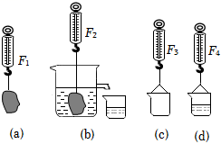
9．（2023•长沙模拟）正方体A的体积，密度；另一正方体B的体积V_{B}＝1×10^{﹣3}m³，密度未知。则A的重力为 N。如图所示，将B置于A的上表面后放入一个水平放置、底面积为9×10^{﹣2}m²的薄质水槽，水槽足够深，向水槽缓慢注入14kg水时，A对容器底的压力刚好为0，此时水对水槽底部的压强为 Pa。B的密度为 kg/m³。（水的密度，取g＝10N/kg）
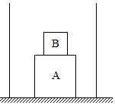
10．（2023春•雁塔区校级月考）在一个长为H、质量为M的试管内装满水，将一个直径略小于试管内径的有机玻璃棒插入试管内，如图所示将整个装置倒立、竖起，发现有时有机玻璃棒会沿试管内壁向上移动，有时会向下移动。有机玻璃棒恰好静止的条件是h＝ （已知有机玻璃棒质量为m，水的密度为ρ，大气压强为p₀，有机玻璃棒顶端面积为S）。

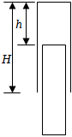
11．（2023春•普兰店区月考）如图所示的密闭容器中装满水静止放在水平桌面上（如图甲），容器内水面到容器底的距离为6cm，则水对容器底的压强为 Pa（g取10N/kg）；把容器倒放在该桌面上（如图乙），容器对水平桌面的压强将 ，水对容器底的压强将 。（后两空均选填“变大”“变小”或“不变”）
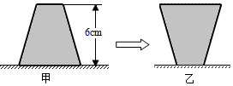
12．（2023春•甘井子区校级月考）如图所示，在装修房屋时，工人师傅常用一根足够长的透明塑料软管，里面灌入适量的水（水中无气泡）。两人各持管的一端靠在墙面的不同地方，当水 时，在与水面相平的位置做标记，目的是保证两点在
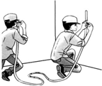
13．（2023秋•长宁区校级月考）如图所示，甲、乙两个完全相同的容器中分别装有体积相等的水和酒精，将A、B两小球分别浸没在这两种液体，液体不溢出，两容器中的液体对容器底部的压强相等，请画出甲、乙两容器中放入的小球A、B大小及液面高低情况。
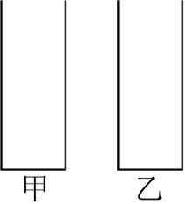
14．（2023春•思明区校级期末）小华用图1所示的装置探究液体压强特点，实验如图2所示。甲、乙、丙三个烧杯中盛有不同密度的盐水，探头在液体中的深度甲与乙相同，丙中最深。
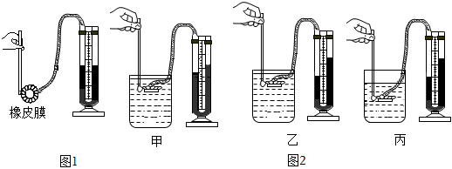
（1）图1所示压强计在使用前，需观察U形管两边液面是否相平，如果两边液面不相平则需要 ；
A．将橡皮管取下，重新安装
B．将液面高的一侧液体倒出一些
（2）压强计是通过观察U形管中液面的 来反映液体压强的大小，为使实验现象更明显，压强计U形管中的液体最好用 （选填“水”或“水银”）（已知ρ_{水}＜ρ_{水银}）；
（3）比较甲、乙两次实验可初步判断：液体内部压强与液体密度 （选填“有关”或“无关”）；
（4）甲、乙、丙三个烧杯中，盐水密度最大的是 图。
15．（2023•海陵区一模）如图所示，用微小压强计探究液体内部压强的特点（ρ_{盐水}＞ρ_{水}）。
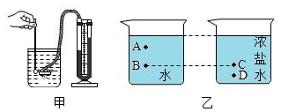
（1）实验中，将液体内部的压强大小转换为用U形管两侧液面的 来表示。
（2）为了使实验现象更明显，U形管中的液体最好用 （选填“有色”或“无色”）的。
（3）将探头：放在图乙所示液体内部的A、B位置，观察到U形管两侧液面的高度差h_{B}＞h_{A}，经过多次实验观察到同样的现象，这说明同种液体内部的压强随深度的增加而增大。
（4）将探头：放在图乙中所示液体内部等深的B、C位置，观察到U形管两侧液面的高度差h_{C} h_{B}，这是为了研究液体压强与液体 关系。
（5）由以上实验可知图乙所示液体内部A、B、C、D四个位置压强最大的是位置 。
16．（2023秋•长宁区期末）如图所示，薄壁轻质柱形容器置于水平地面上，其底面积为2×10⁻²米²，高度为0.5米，容器中盛有水的深度为0.3米。求：
①水的质量m_{水}。
②水对容器底部的压强p_{水}。
③现将一个密度ρ为2×10³千克/米³的物体浸没在容器里的水中，若使容器对地面压强p_{容}的增加量为1.96×10³帕≤Δp_{容}≤6.86×10³帕，求物体体积V的范围。
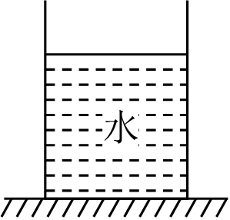
17．（2023春•顺德区月考）如图所示是家庭厨房常见的洗菜水槽，水槽出水口下方连接排水管，水槽中水深为20cm，出水口有一质量为0.04kg，横截面积为80cm²的圆柱形橡胶塞子。塞子刚好嵌入出水口，塞子与出水口间的摩擦忽略不计。（水的密度为1.0×10³kg/m³，g取10N/kg）问：
（1）橡胶塞子的重力有多大？
（2）水对橡胶塞子的压力是多少N？
（3）用手拉细绳一端，至少需要多大的拉力才能提起塞子？
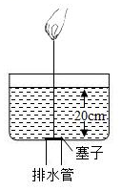
18．（2023春•海珠区校级月考）两个相同的容器如图所示，甲杯放煤油，乙杯放水，杯底受到的液体压强相等。（ρ_{水}＞ρ_{煤油}）
（1）杯内液体质量的大小关系是：m_{煤油} ＝ m_{水}；（选填“＞”或“＜”或“＝”）
（2）在图中画出甲、乙两杯液体杯内的液面的大概位置。
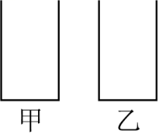
19．（2023秋•宝山区校级期中）阅读《中国大运河上的古人智慧》并答问题。
中国大运河上的古人智慧
在中国的大地上，有一条蜿蜒千里的大运河，大运河上的很多水利工程体现了我国古代劳动人民的智慧，长安闸坝就是其中的代表之一。
长安闸具有“三闸两澳”的复杂结构，如图所示。其中三闸指上、中、下三个闸门，上闸和中闸之间是第一闸室，中闸和下闸之间是第二闸室，两澳是两个大蓄水池，上澳与第一闸室相通，下澳与第二闸室相通，两澳同时配有可供水进出的斗门。
当船从上塘河向下塘河通航时，关闭中闸和上澳的斗门，提起上闸，使上塘河的水流入第一闸室，当水面相平时，上闸门全部打开，船进入第一闸室；接着关闭上闸，打开上澳的斗门，使第一闸室的水流入上澳，当水面相平时，关闭上澳的斗门；然后关闭下闸和下澳的斗门，提起中闸，水从第一闸室流入第二闸室，当水面相平时，中闸门全部打开，船进入第二闸室；接着关闭中闸，打开下澳的斗门，水流入下澳，当水面相平时，关闭下澳的斗门；然后提起下闸，第二闸室的水流入下塘河，当水面相平时，下闸门全部打开，船进入下塘河。反之，当船从下塘河向上塘河通航时，其道理与此类似。船进出一次长安闸时，只会用掉闸室约四分之一的水量，节省了约四分之三的水量。长安闸解决了通航、节水等大问题。
长安闸坝还设计了一条特殊的快行道，快行道与长安闸平行，河道中修建上窄下宽的水坝——宋坝来分隔水域，如图所示。像这种闸、坝联合运营的理念在京杭大运河中却是独一无二的。
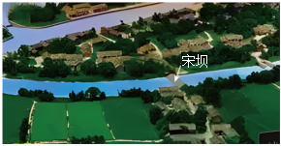
请根据上述材料，回答下面的问题：
（1）长安闸具有 的复杂结构；
（2）当船从上塘河向下塘河通航的过程中，先后形成了 个连通器；
A．3
B．4
C．5
D．6
（3）文中介绍了宋坝的形状，请写出一条这样设计的好处：

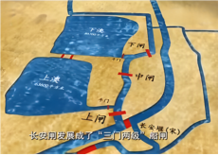
做错原因分析
知识点01：液体压强
- 产生：由于液体受到重力作用。注意：由于液体具有流动性，因此液体内部朝各个方向都有压强。
- 特点：
- 同种液体，深度越大，压强越大；
- 同一深度的不同液体，密度越大，压强越大；
- 同种液体的同一深度，朝各个方向的压强相等。
知识点02：实验：探究液体内部压强的特点
- 液体压强计工作原理：当金属盒上的橡皮膜受到挤压时，U形(玻璃)管两边的液面会出现高度差。压强越大，两边的液面高度差也越大。
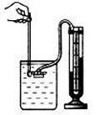
2、通过实验探究发现，液体压强具有以下特点：
①液体对容器的底部和侧壁都有压强，液体内部向各个方向都有压强。
②液体的压强随深度增加而增大，在同一深度，液体向各个方向的压强相等。
③不同液体的压强还跟它的密度有关系。
知识点03：液体压强的大小
- 在液体压强的公式中，p表示液体的压强，单位是Pa，表示液体的密度，单位是kg/m³，h表示液体的深度，单位是m，g一般取9.8 N/kg。
- 从公式中看出：液体的压强只与液体的密度和深度有关，而与液体的质量、体积、重力、容器的底面积、容器的形状均无关。
- 液体对容器底部的压力一般不等于液体的重力，只有柱形容器(圆柱、正方体、长方体)放到水平面上，液体对容器底部的压力才等于液体的重力(F=G)。
知识点04：连通器
- 定义：上端开口，下部相连通的容器。
- 特点：连通器里装同种液体，当液体不流动时，连通器各容器中的液面高度总是相同的。连通器中深度相同的各点压强相同。
- 应用：茶壶、船闸、锅炉水位计、乳牛自动喂水器等都是根据连通器的原理来工作的。
- 判断是不是连通器时，依据连通器的定义要看两点：一是各容器的底部必须是连通的；二是各容器的上部都是开口的。
知识点05：固体压强和液体压强的联系与区别
